346730H
ŁÓŻKO ELEKTRYCZNE, 4 SEKCJE, PLATFORMA MATERACOWA ABS, 260 KG BEZPIECZNE OBCIĄZENIE

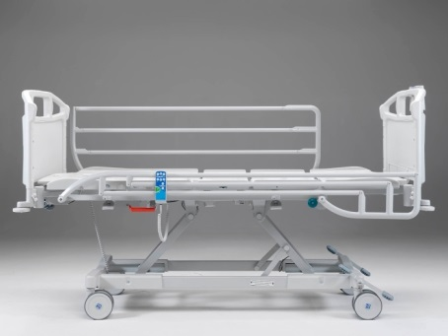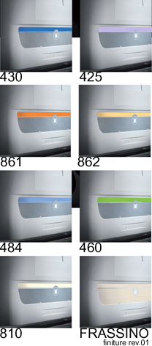

Łóżko elektryczne, 4-sekcyjne, w tym 3 ruchome i 1 mocowane na stałe.
Platforma materaca wykonana z ABS, łatwa do usunięcia i czyszczenia, z okrągłymi krawędziami i zintegrowanymi ogranicznikami materaca.
Rama podstawy ze spawanych i powleczonych żywicą epoksydową rur stalowych, z kołami wyposażonymi w termoformowane osłony ABS. Rama łóżka, na której opiera się platforma materaca, może pomieścić bezpieczne, składane lub opuszczane barierki boczne; po obu stronach ramy znajduje się metalowy uchwyt na akcesoria z dwoma ruchomymi przesuwnymi plastikowymi haczykami, każdy o udźwigu 3 kg. Rama wyposażona w odpowiednie obudowy do wysięgnika ręki do podnoszenia pacjenta i I.V. wieszaka kroplówki w 4 rogach.
Regulacja wysokości odbywa się za pomocą 2 siłowników elektrycznych niskiego napięcia (24 V) dla maksymalnego bezpiecznego obciążenia podnoszenia 260 kg.
Standardowo łóżko jest wyposażone w jeden pilot, zarówno dla pacjenta, jak i personelu szpitalnego, który można umieścić na końcach łóżka i na szynach bocznych, pełniąc następujące funkcje:
- regulacja oparcia;
- regulacja zgięcia kolana;
- jednoczesna regulacja oparcia i zginania kolana;
- regulacja wysokości;
Pilot posiada system, w którym można zablokować pojedyncze funkcje.
Jako wyposażenie dodatkowe (kod 346159) łóżko można wyposażyć w pomocniczy akumulator, który umożliwia regulację również podczas przesuwania łóżka lub gdy połączenie zasilania elektrycznego nie jest dostępne.
Podczas regulacji oparcie segmentu pleców, segmenty się rozsuwają tworząc przestrzeń dla pacjenta, aby nie dochodziło do ściskania pacjenta i przesuwania względem leża: pozwala to uniknąć ciągłego podciągania zsuwającego się pacjenta na łóżku, aby zmniejszyć nacisk na miednicę, by poprawić oddychanie i sprawić, by pacjenta pozycja była znacznie wygodniejsza. W trakcie autoregresji oparcie przesuwa się o 11 cm do tyłu.
W nagłych przypadkach oparcie można opuścić ręcznie za pomocą dźwigni szybkiego zwalniania (CPR) dostępnej po obu stronach łóżka; dźwignię można łatwo zlokalizować niezależnie od położenia łóżka, nawet na najniższej wysokości, zarówno z opuszczonymi barierkami, jak i podniesionymi.
Segment podnóżka jest ręcznie regulowany za pomocą mechanizmu zębatkowego i wyposażony w mechaniczną kontrolę bezpieczeństwa, aby uniknąć nieprawidłowych kątów / przeciwdziałania niechcianej rotacji bocznej kolana.
Szczyty łóżek wykonane z tworzywa z wkładkami ze stali nierdzewnej, z wyprofilowanymi otworami przeznaczonymi do powieszenia pompy materaca zmiennociśnieniowego i uchylnej półki na monitor. Uchwyty do przemieszczania łóżka zintegrowane w szczytach. Szczyty łóżek są osadzone w dedykowanych gniazdach z blokadą bezpieczeństwa zapobiegającego wypadaniu, które można odblokować za pomocą małych dźwigni zintegrowanych z konstrukcją.
Wykończenie powłoki proszkami epoksydowymi z funkcją antybakteryjnym Biocote.
Dane techniczne:
Wymiary leża: cm 200x84
Wysokość leża: min. cm 40 max cm 80
Wymiary z barierkami bocznymi: maks. Cm 218 x 99 Wymiary bez barierek bocznych: cm 218 x 93 (maks.)
Segment pleców: 0 ° - 70 °
Segment kolana: 0 ° - 32 °
Segment nóg: od –16 ° do + 11 °
Waga łóżka (bez akcesoriów): 100 kg.
Bezpieczne obciążenie robocze: 260 kg.
Ochrona: IPX4.
Parametry elektryczne:
Napięcie sieciowe: 230 V +/- 10%
Częstotliwość linii: 50 Hz przekształcona na 24 V; SCHÜna 24 V;
Wtyczka SCHÜKO
Maksymalna moc pobierana: 145 VA
Klasa izolacji: II - TYP: B

